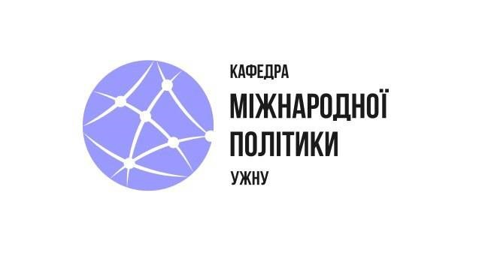
Електронні пошти викладачів кафедри

Проф. Панов Ален Володимирович | alen.panov@uzhnu.edu.ua
Проф. Палінчак Микола Михайлович | mykola.palinchak@uzhnu.edu.ua
Доц. кафедри  Стеблак Діана Михайлівна | diana.steblak@uzhnu.edu.ua
Проф. Бокоч Вікторія Михайлівна | viktoriya.bokochh@uzhnu.edu.ua
Доц. Казакова Людмила Олександрівна | luda.kazakova@uzhnu.edu.ua
Доц. кафедри  Нечипорук Кірілл Олександрович | kiril.nechiporuk@uzhnu.edu.ua
Доц. кафедри  Савка Віталій Янович | vitalii.savka@uzhnu.edu.ua
Доц. кафедри  Лешанич Мирослав Михайлович | myroslav.leshanych@uzhnu.edu.ua
Викладач Панова Альона Олегівна | alona.slobodianiuk@uzhnu.edu.ua

